Разработка прибора оценки атмосферного качества изображения для обсерваторий ГАИШ МГУ
Вахонин А.А.¹,
¹студент
Московский государственный университет имени М.В.Ломоносова,
физический факультет, Москва, Россия
E–mail: fio@email.ru
Величина кружка атмосферного рассеяния (seeing)– один из важнейших параметров текущих условий наблюдения, который напрямую влияет на их эффективность. Постоянный контроль этой величины позволяет гибко планировать наблюдения. Однако такие приборы есть не во всех обсерваториях — например, отсутствует в Крымской астрономической станции ГАИШ МГУ. Одна из причин — дороговизна полноценных астроклиматических постов. Поэтому разработка дешёвого прибора, который может обеспечить достаточно надёжное определение величины кружка атмосферного рассеяния, является важной и актуальной задачей.
Принцип работы прибора основан на связи отклонения положения звезды, вызванного атмосферной турбулентностью, от среднего. Соответствующая теория представлена в классической статье [1]. Согласно ей, если измерить смещения положения звезды на коротких временных интервалах (4-30 миллисекунд) в течение длительной серии, то можно вычислить текущее качество изображения в крупном телескопе:
$\text{α=}2\text{.}\text{83}σ{\left(σ\frac{d}{λ}\right)}^{\frac{1}{5}}$ (1)
Где α — сиинг в радианах, σ — среднеквадратичное отклонение движения центра звезды, d — диаметр объектива, λ — наблюдаемая длина волны. Для измерений используется Полярная звезда. Она достаточно яркая и имеет малые перемещения по небу в течение ночи, что позволяет использовать статичный штатив.
Прибор состоит из массивного штатива, камеры hikrobot, объектива Юпитер 21М и жёсткого крепления объектива и камеры, которое было смоделировано и напечатано на 3д-принтере. При выборе пары камера-объектив учитывались следующие параметры: поле зрения системы (должно быть достаточно большим, чтобы помещался суточный трек Полярной звезды), размер пикселя (должен быть как можно меньше, чтобы точнее определять центр звезды) и скорость получения кадров. Для получения данных о размере кружка атмосферного рассеяния было написано программное обеспечение, взаимодействующее с камерой.
В Кавказской горной обсерватории ГАИШ МГУ есть дорогой астроклиматический пост, с которым сравнивался данный прибор. Было проведено несколько серий наблюдений (лето 2024, лето 2025), которые показали хорошее согласие наблюдений. Пример сравнения приведён на Рис.1.
Сейчас для прибора изготавливается алюминиевый корпус, после чего он будет установлен в Крымской астрономической станции ГАИШ МГУ.

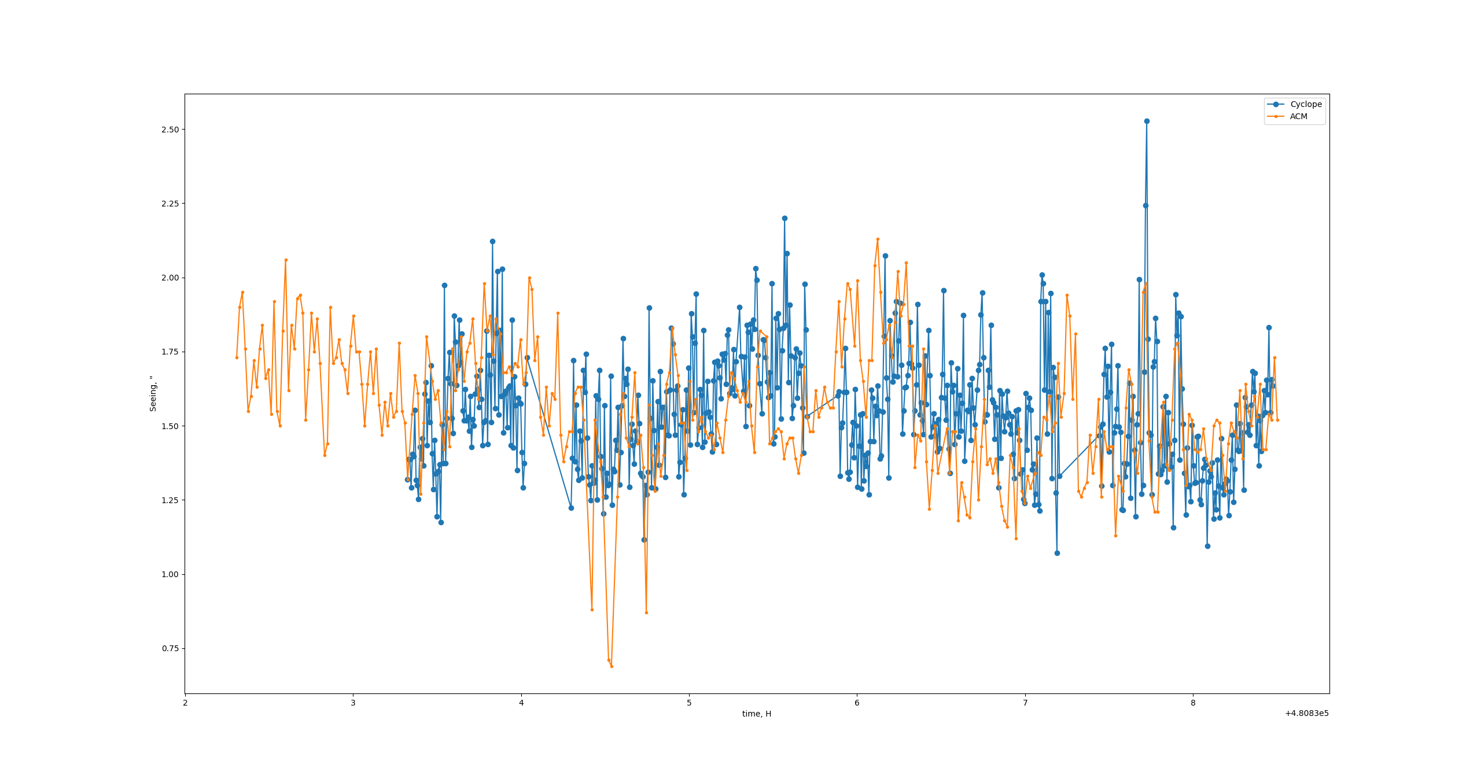
Рис. 1. Сравнение данных, полученных прибором (синие точки), с данными астроклиматической станции (оранжевая линия), в ночь 11.07.2024

Литература
- Martin H.M., Image motion as a measure of seeing quality // Astronomical Society of the Pacific, vol. 99, Dec. 1987, p. 1360-1370.

